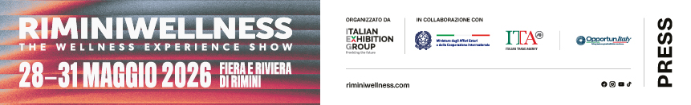

nota stampa 10

RIMINIWELLNESS 2026: IL TURISMO WELLNESS GUIDA
LA NUOVA ECONOMIA DEL BENESSERE

- L’Italia entra nella top 10 globale della wellness economy con un mercato da 140,6 miliardi di dollari
- In questa edizione focus su un turismo che evolve da esperienza di evasione a strumento di rigenerazione attiva
- Crescono wellness tourism, sport tourism, slow tourism e formule bleisure come nuovi modelli dell’ospitalità italiana

Rimini, 28-31 maggio 2026 - L’Italia entra nella top ten della wellness economy mondiale: 10° posto globale e 4° in Europa. Un mercato da 140,6 miliardi di dollari secondo il Global Wellness Institute, che evidenzia la forza delle filiere nazionali del turismo wellness, terme, sport e hospitality. In questo contesto, RiminiWellness 2026, manifestazione di Italian Exhibition Group alla sua ventesima edizione in programma alla Fiera di Rimini e sulla Riviera dal 28 al 31 maggio, si conferma osservatorio privilegiato delle trasformazioni che stanno ridefinendo il turismo contemporaneo, sempre più orientato verso salute, longevità, outdoor experience e qualità della vita.

WELLNESS TOURISM ECONOMY: DAL VIAGGIO ALL’ESPERIENZA RIGENERATIVA
A RiminiWellness il turismo wellness si presenta sempre più come un ecosistema integrato che unisce salute, territorio, longevità e qualità della vita. Il viaggio diventa strumento di rigenerazione fisica e mentale, orientato all’healthspan, alla prevenzione e al riequilibrio psicofisico. Secondo Grand View Research il mercato del wellness tourism globale supererà i 2,1 trilioni di dollari entro il 2035, con una crescita media annua dell’8,2%. L’Italia si conferma uno dei mercati più rilevanti: per il report “Global Wellness Economy: Italy”, pubblicato dal Global Wellness Institute nel 2026, il comparto wellness tourism, spa e terme nel consolidato del 2024 vale circa 27 miliardi di dollari, mentre il solo segmento del wellness tourism si attesta a 19,99 miliardi di dollari. Inoltre, come riportato dall’Osservatorio Valore Sport 2025 di TEHA Group (The European House – Ambrosetti), i dati Eurostat evidenziano come il turismo sportivo e outdoor valga l’8% degli arrivi turistici in Italia e rappresenti il quarto motivo di visita. Le presenze legate allo sport pesano per il 14% del totale. Il fenomeno è più concentrato nel Nord (21,6% degli arrivi) rispetto a Centro (13,8%) e Sud (6,7%).

SLOW TOURISM, CICLOTURISMO E NUOVI MODELLI TERRITORIALI
Si collocano in questo scenario i dati e le analisi che verranno presentati in fiera da CNA Emilia-Romagna, che evidenziano come Slow Tourism, cicloturismo ed esperienze territoriali contribuiscano alla nascita di nuovi modelli economici locali. Interverranno Roberta Frisoni, assessora regionale al Turismo, Laura Sillato, presidente di CNA Turismo e Commercio Emilia-Romagna, Nicola Cesari, sindaco di Sorbolo Mezzani, Susanna Maggioni, vicepresidente FIAB Italia, e Christian Bertoni, vicepresidente APS Senio e Gesso. Al centro del confronto esperienze come la Food Valley Bike e modelli di ospitalità quotidiana che integrano mobilità dolce, cultura del territorio, benessere e sostenibilità. Il focus sarà dedicato anche alle nuove forme di turismo lento e outdoor che valorizzano il paesaggio e la qualità dell’esperienza, contribuendo alla crescita delle economie locali e delle destinazioni secondarie. Il programma curato da Paola Rizzitelli, esperta di benessere sistemico, si aprirà con il talk “Vivere in salute è Geniale!” e proseguirà con il panel “Gli scenari futuri del Wellness Tourism”. Il dibattito riunirà Annalisa Giannini di IEG, Raffaella Disipio di Italcares Confindustria Federterme, il medico di longevity medicine Vincenzo Primitivo, Simona Tedesco di DOVE, Elena Andreolli di Terme di Comano, Giacomo Bullo di ALMA e Carlo Goretti di Acqua e Terme di Fiuggi. Un confronto dedicato alle nuove prospettive dell’hospitality wellness tra salute, longevity, terme e turismo esperienziale

BLEISURE, FOREST BATHING E NUOVI FORMAT DEL TURISMO ESPERIENZIALE
La trasformazione del turismo wellness coinvolge anche il settore MICE (Meetings, Incentives, Conferences, Events), sempre più orientato a formule bleisure (business & leisure) che trasformano congressi ed eventi professionali in occasioni di benessere, networking e scoperta del territorio. Accanto al business travel crescono anche nuovi modelli di turismo rigenerativo, basati su esperienze immersive dedicate a salute, sport, outdoor e qualità della vita. In questo scenario si inseriscono trend emergenti come il forest bathing e i resort sportivi integrati, capaci di combinare performance, relax e wellbeing. Focus anche sull’esperienza internazionale di Playitas Resort di Fuerteventura, modello di active wellness tourism che integra Hyrox e Triathlon, piscina olimpionica, programmi outdoor e attività dedicate a famiglie e sportivi in un ecosistema orientato alla rigenerazione fisica e mentale

ABOUT RIMINIWELLNESS 2026
Data: 28/31 maggio 2026; qualifica: fiera internazionale; organizzazione: Italian Exhibition Group S.p.A.; periodicità: annuale; edizione: 20ª; ingresso: pubblico e operatori; info: www.riminiwellness.com

PRESS CONTACT ITALIAN EXHIBITION GROUP
head of corporate communication & media relation: Elisabetta Vitali
press office manager: Marco Forcellini, Pier Francesco Bellini | press office coordinator: Luca Paganin | press office specialist: Mirko Malgieri; Nicoletta Evangelisti | press office assistant: Julia Andreatta media@iegexpo.it

MEDIA AGENCY RIMINIWELLNESS 2026
Naper Multimedia| Zoe Perna | T. +39 02 97699600 | zoe.perna@napermultimedia.it | staff@napermultimedia.it

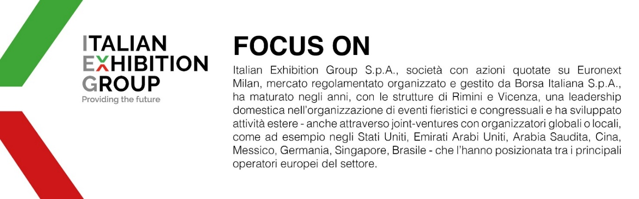

Il presente comunicato stampa contiene elementi previsionali e stime che riflettono le attuali opinioni del management (“forward-looking statements”) specie per quanto riguarda performance gestionali future, realizzazione di investimenti, andamento dei flussi di cassa ed evoluzione della struttura finanziaria. I forward-looking statements hanno per loro natura una componente di rischio ed incertezza perché dipendono dal verificarsi di eventi futuri. I risultati effettivi potranno differire anche in misura significativa rispetto a quelli annunciati, in relazione a una pluralità di fattori tra cui, a solo titolo esemplificativo: andamento del mercato della ristorazione fuori casa e dei flussi turistici in Italia, andamento del mercato orafo - gioielliero, andamento del mercato della green economy; evoluzione del prezzo delle materie prime; condizioni macroeconomiche generali; fattori geopolitici ed evoluzioni del quadro normativo. Le informazioni contenute nel presente comunicato, inoltre, non pretendono di essere complete, né sono state verificate da terze parti indipendenti. Le proiezioni, le stime e gli obiettivi qui presentati si basano sulle informazioni a disposizione della Società alla data del presente comunicato.

